НУМИКОН
Что такое Нумикон?
Нумикон - это программа и набор наглядного материала, созданные в Англии в 1996-1998 гг. для тех детей, которым сложно изучать математику. Нумикон разработан таким образом, чтобы задействовать сильные стороны маленьких детей - способность обучаться в практической деятельности, способность усваивать опыт в ходе простого наблюдения и способность распознавать паттерны^{[1]}, то есть запоминать, а затем узнавать при следующих предъявлениях стандартизованные образцы или шаблоны.
В Нумиконе числа от 1 до 10 представлены пластмассовыми формами-шаблонами разного цвета, благодаря чему числа становятся доступными для зрительного и тактильного восприятия.
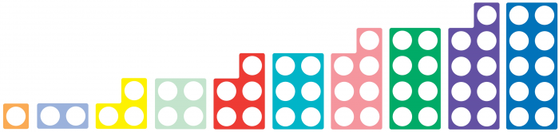
Почему формы Нумикона выглядят именно так?
Дело в том, что структурированные объекты воспринимаются гораздо лучше, чем расположенные хаотично. Например, если вы увидели хаотичную группу кругов, можете ли вы, не пересчитывая, сказать, сколько их? А если круги расположены систематично, вы сразу видите, что их восемь.
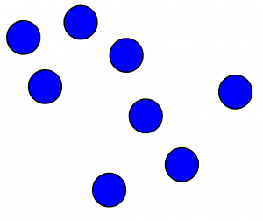

С помощью форм Нумикона можно наглядно продемонстрировать основные свойства натуральных чисел: каждое следующее число на один больше, чем предыдущее, видна разница между четными и нечетными числами. Нумикон можно использовать, чтобы формировать у ребенка понятие состава числа, простейшие счетные операции - сложение, вычитание.
Кроме форм-шаблонов в набор входят также разноцветные штырьки, которые можно использовать как счетный материал и вставлять в отверстия форм-шаблонов, белые доски с круглыми выступами и схемы для наложения, с помощью которых можно выкладывать из деталей Нумикона картинки, например кораблик, машинку. К набору прилагается «волшебный мешочек», в котором дети на ощупь находят заданный предмет или форму, а также числовая прямая и некоторые другие материалы.

Поэтапная работа с Нумиконом
Начальный этап знакомства с Нумиконом предполагает, что дети много манипулируют и играют с деталями: смотрят на них, крутят в руках, надевают на пальчики, вылавливают сачком из воды; используют в сюжетных играх, например, «жарят их на сковородке» или делают из них «бутерброды»; собирают бусы, нанизывая формы Нумикона или штырьки на шнурок; красят их красками и делают оттиски на бумаге или отпечатывают на пластилине, тесте. Всё это нужно для того, чтобы дети как можно больше их рассматривали и трогали руками и таким образом запоминали, как они выглядят и какие они на ощупь.
Дети узнают, что детали имеют различный цвет и размер, что в каждой фигуре есть разное количество отверстий. Детали можно описывать такими словами, как «красная», «синяя», «большая», «маленькая», «самая маленькая». Можно называть их «три», «пять», «семь» и т. д. Однако на этом этапе детям не предлагается пересчитывать количество отверстий в каждой форме. Все детали воспринимаются целостно, глобально. А слова «три», «пять» и «семь» пока являются только именами желтой, красной и розовой форм соответственно.

